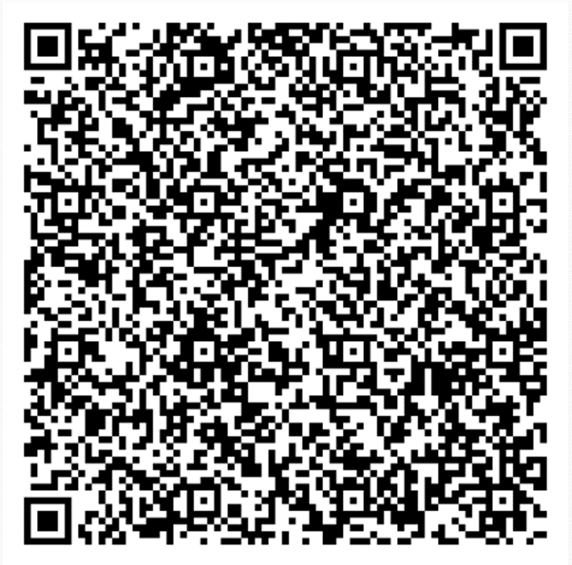
◻修改
匯出匯款
申請書
請用A4紙張列印
◻退匯 ◻DBU ◻OBU
APPLICATION FOR AMENDING／REFUND OUTWARD REMITTANCE
華南商業銀行 台鑒
TO: HUA NAN COMMERCIAL BANK LTD. | 日期 DATE：
匯出匯款號碼：  NO. | 匯出日期：  ISSUED ON
金 額：  AMOUNT | 受款人名稱：  BENEF’S NAME
受款銀行：  BENEF’S BANK | 及地址：  & ADDRESS
請以電報修改下列各項
PLEASE AMEND THE FOLLOWING ITEMS BY CABLE：
注意：不需修改事項，請不必填寫。
NOTE：PLEASE DO NOT FILL OUT ON THE ORIGINAL ITEM, IF IT WILL NOT BE AMENDED.
項 目 原 來 申 請 修 改 內 容
ITEM ORIGINALS ALTERATIONS TO BE MADE
受 款 人 名 稱
BENEF’S NAME
受 款 人 住 址
BENEF’S ADDRESS
受 款 人 帳 戶
BENEF’S ACCOUNT
受 款 銀 行
BENEF’S BANK
其 他
OTHERS
◎上述匯款之修改，如造成重覆付款之情事，匯款申請人願承擔責任，並償還貴行之損失。
◎申請人辦理匯出匯款修改或退匯申請時，同意貴行收取手續費新臺幣100元(DBU)/美金10元(OBU)，郵電費比照匯出匯款計收，另所發生之國外銀行費用亦由申請人支付。申請人同意貴行目前所訂相關費用之收費標準，且同意貴行得隨時調整，但應於調整前以顯著方式，於營業場所或網站上公開揭示。
◎申請人仍應遵守原匯出匯款申請書之約定條款。
◎貴行未完成本項修改或退匯申請行為前，申請人得請求貴行變更、解除及終止本項修改或退匯行為，惟本項修改或退匯行為完成後，不在此限。因前揭行為所產生之必要費用或損失，概由申請人負擔。
◎申請人對本服務有所疑義，可於營業時間中親洽往來營業單位或透過下列管道，由專人負責說明及答覆：24小時客戶服務中心電話：(02）2181-0101、申訴專線：0800-231710、0800-231719、意見信箱：http://www.hncb.com.tw/others/contact.shtml。

申請人聲明就本申請書之重要約款及有關人民幣業務之可能風險，經貴行詳為解說，已經充分瞭解自身權利行使，本申請事項變更，解除及終止之方式與限制；應負擔之費用、損失(包括收取時點、計算及收取方式)及其他義務；貴行可主張之重要權利以及應盡之義務與責任，並同意簽章於下：
外匯指定單位 | 主  管 |  | 經  辦
申請人：

受 理 單 位  分行  核 章 | 主  管 |  | 經  辦
申請人(及其負責人)簽章
AUTHORIZED SIGNATURE OF APPLICANT
地址:
ADDRESS
電話:
TELEPHONE

